ОТЧЁТ
о проведенных антинаркотических мероприятиях, организованных
учреждениями культуры в МО Павловский район,
МБУ «ДК» Веселовского СП
в марте 2024года

№ | Наименование сельского поселения | Наименование мероприятия  (краткая информация о мероприятии, скриншот) | Место проведения, ссылки на используемые сайты | Дата, время проведения | Кол-во уч-ков/просмотров.
 | Веселовское СП | В зале ДК, Для учащихся 7 класса СОШ №5 был проведён урок здоровья «И долог будет пусть твой век». Ребятам было рассказано о проблеме распространения наркомании в подростковой среде, о том, к чему ведёт употребление наркотических средств, даже тех, что считаются самыми «слабыми» и о том, как противостоять этому злу. На мероприятии присутствовала советник по воспитанию и взаимодействию с детскими общественными объединениями.  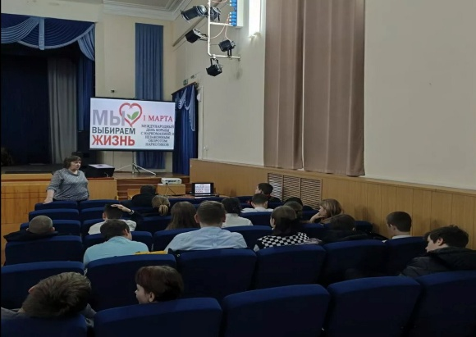 | зрительный зал МБУ «ДК» Веселовского СП.  https://vesel-dk.pavkult.ru/item/1778027 | 01.03.24 г.  13.30. | 21
 | Веселовское СП | В ДК, для молодёжи, состоялся обзорный показ фильма антинаркотической направленности: " Чужие". Авторы фильма не пропагандируют употребление наркотиков. Истории, описанные героями фильма, являются лишь их личным опытом. Не законное приобретение, хранение, перевозка, изготовление переработку наркотических средств, психотропных веществ или их аналогов предусмотрена уголовная ответственность.  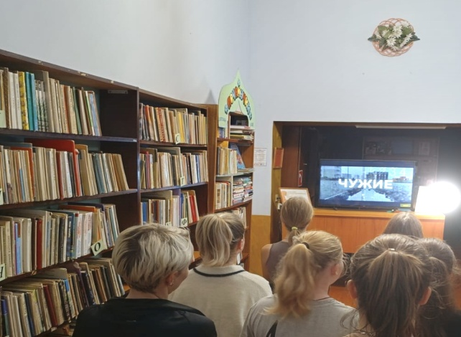 | комната детского сектора МБУ «ДК» Веселовского СП. | 14.03.24 г.  16.00. | 15

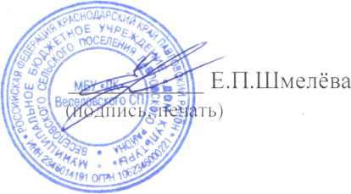
Директор МБУ «ДК» Веселовского СП .

Исполнитель Е.П.Шмелёва 8(86191) 4-31-45

